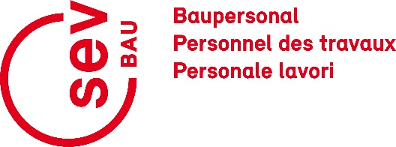
Petizione “Miglioramento della classificazione SAI”
I collaboratori e le collaboratrici tramite la loro firma chiedono alla dirigenza I-VU una revisione della classificazione del profilo professionale SAI con il coinvolgimento trasparente del SEV. In particolare, vanno adeguati gli stipendi iniziali e va preso in considerazione il mercato del lavoro.
Inoltre, i firmatari e le firmatarie chiedono una revisione del diritto a Valida/Priora per i dipendenti SAI (analogamente a SAA, fino e compreso il livello d’esigenza G).
Cognome | Nome | Unità organizzativa | Firma

Da spedire entro il 31.05.2022 per mail a jan.weber@sev-bau.ch o per posta a Jan Weber, presidente centrale SEV BAU, Schöneggweg 6, 3054 Schüpfen.

